**"백종원 선생님도 오실 때 음식 공부하고 오세요"**

2018/05/21 06:00

[**http://www.yonhapnews.co.kr/bulletin/2018/05/20/0200000000AKR20180520022100005.HTML**](http://www.yonhapnews.co.kr/bulletin/2018/05/20/0200000000AKR20180520022100005.HTML)

**tvN '스트리트 푸드 파이터' 박희연 PD**

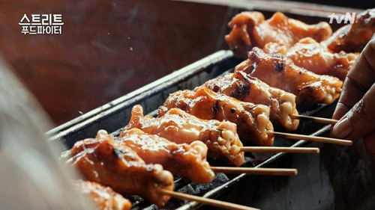

**'스트리트 푸드 파이터'[tvN 제공]**

(서울=연합뉴스) 이도연 기자 = 음식 재료가 튀겨지고 구워지는 과정이 눈과 귀를 모두 자극한다. 백종원이 바삭바삭 후루룩 음식을 먹는 소리까지 들리면 야식이 한창 당길 시간 '위장 테러'가 아닐 수 없다. 이 화면 안에서는 음식만이 주인공이다.

21일 서울 상암동에서 만난 tvN '스트리트 푸드 파이터' 박희연 PD는 "음식에 대한 이야기를 최대치로 전달하기 위해 요리과정이나 먹을 때 나는 소리를 극대화하려고 의도했다"고 말했다.

그의 말처럼 음식 이야기를 담은 '스트리트 푸드 파이터'는 예능 탈을 쓴 다큐멘터리다.

"예능이지만 다큐처럼 보이고 싶어요. 기존 예능 방식보다는 다큐멘터리 촬영 기법이나 앵글을 활용하면 더 와 닿을 거로 생각했어요. 음식에 관련된 프로그램이 많다 보니 다른 색깔을 내기 위한 것이기도 했고요. 백 선생님께도 다큐로 갈 것이라고 말씀 드렸어요."

'스트리트 푸드 파이터'는 음악 대신 백종원의 음식 설명과 먹는 소리만이 배경을 채운다. 이 역시 다큐멘터리 느낌을 내기 위한 의도한 연출이다.

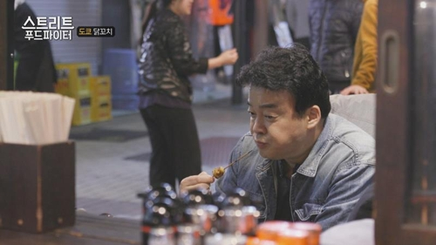

**'스트리트 푸드 파이터' [tvN 제공]**

백종원은 자신이 먹는 음식에 대한 배경지식이 탄탄하고 음식 주문에 주저함이 없는 외국어 실력도 갖췄다.

"백 선생님은 원래 음식에 대해 아는 게 많으시지만, 메모도 해 오시고 책도 가지고 다니세요. 시청자들에게 음식에 대해 알려줘야겠다는 열정이 대단하세요. 외국어는 메뉴판으로 공부하셔서 음식 외에는 잘 못 하실 수도 있어요." (웃음)

1회가 중국 쓰촨성 청두였던 것도 백종원 영향이다.

박 PD는 "백 선생님이 가장 관심 있는 곳이 1순위였다"며 "사천음식은 우리가 아는 매운맛과 달라서 시청자들에게 새로운 정보가 될 수 있을 것 같았다"고 설명했다.

식당 선정은 백종원과 제작진이 함께한다.

박 PD는 "시청자들이 접근할 수 있고 음식에 이야기를 담을 수 있어야 한다"며 "그러나 기본적으로 현지인들이 많이 찾는 곳을 간다. 한국인 입맛에는 맞지 않을 수 있는 식당도 있다"고 말했다.

박 PD는 밤 11시 '위장 테러'라는 반응도 감사하다고 전했다.

"백 선생님이 음식 표현을 잘하셔서 저희도 편집할 때 미칠 것 같아요 시청률은 잘 나오면 좋겠지만, 지금은 음식 관련 프로그램 중에서 '새로운 시도였다'고 말씀해주셔서 좋습니다." (웃음)

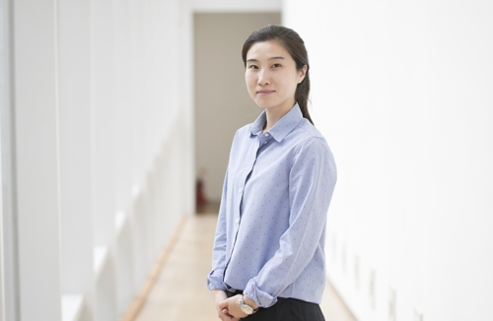

**'스트리트 푸드 파이터' 연출 박희연 PD[tvN 제공]**